
INSTRUKCJA OBSŁUGI – PL
IN 26451 Kamera sportowa 3 w 1 inSPORTline ActionCam Pro
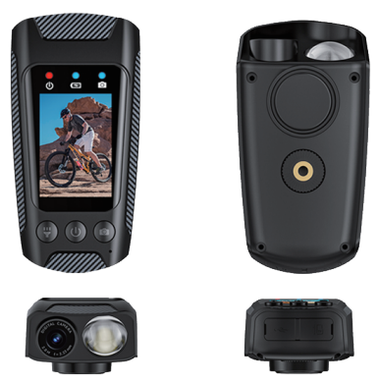
SPIS TREŚCI
ŚRODKI OSTROŻNOŚCI 3
PARAMETRY 3
OPIS PRODUKTU 4
MONTAŻ 4
UŻYTKOWANIE 5
OCHRONA ŚRODOWISKA 6
WARUNKI GWARANCJI, ZGŁOSZENIA GWARANCYJNE 6

inSPORTline Polska zastrzega sobie prawo do wprowadzania zmian i ulepszeń w swoim produkcie bez uprzedniego powiadomienia. Odwiedź naszą stronę internetową www.e-insportline.pl, gdzie znajdziesz najnowszą wersję instrukcji.

ŚRODKI OSTROŻNOŚCI
- Przed użyciem przeczytaj instrukcję i zachowaj ją na przyszłość.
- Nie umieszczaj w pobliżu magnesów, silników lub innych obiektów o silnym działaniu magnetycznym. Trzymaj z dala od obiektów emitujących silne pola magnetyczne, fale radiowe itp. Mogą one spowodować uszkodzenie dźwięku i obrazu.
- Zalecamy użycie wysokiej jakości kartę pamięci Micro SD.
- Nie przechowuj karty Micro SD w miejscach o silnym polu magnetycznym.
- Nie patrz bezpośrednio w światło.
- Trzymaj poza zasięgiem dzieci.
- Nie umieszczaj w wodzie ani pod bieżącą wodą.
- Nie naprawiaj ani nie modyfikuj samodzielnie.
- Podczas jazdy należy nosić sprzęt ochrony osobistej (kask, ochraniacze itp.) oraz kamizelkę odblaskową.
- Jeśli uprawiasz sporty ekstremalne, zawsze informuj rodzinę lub bliskich o swojej lokalizacji.
- Nie wyrzucaj baterii do odpadów zmieszanych.

PARAMETRY
Rozdzielczość zdjęć:  20 millionów pikseli | Rozdzielczość wideo:  4k 60fps / 4k 30fps EIS
Maksymalna jasność:  Max. 600 lm | Łączność:  USB typ C
Głośność głośnika:  100dB | Bateria:  Wbudowana 2500 mAh
Wodoodporność:  IPX5 | Waga:  109 g
Wymiary:  105x54x37 mm | Karta pamięci:  Micro SD, maks. 128 GB
Tryby światła:
Silne światło, słabe światło, miganie SOS

OPIS PRODUKTU
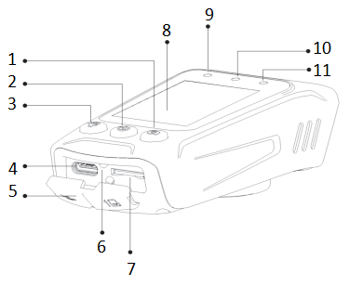
1. Aparat | 7. Gniazdo karty Micro SD
2. Zasilanie | 8. Wyświetlacz
3. Światło | 9. Wskaźnik zasilania
4. USB typu C | 10. Stan baterii
5. Gumowa osłona | 11. Wskaźnik nagrywania
6. Przycisk resetowania

MONTAŻ
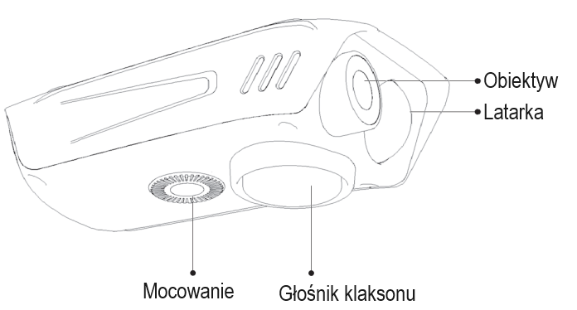 | 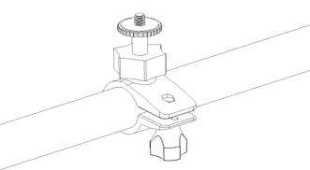  Przymocuj uchwyt do kierownicy
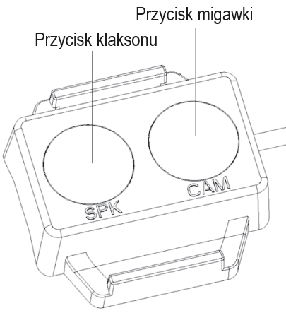 | 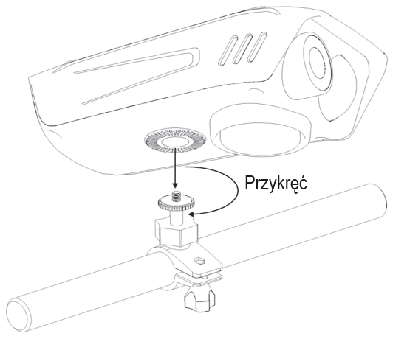  Dokręcić zgodnie z ruchem wskazówek zegara
Zabezpiecz przyciski sterowania kamerą i klaksonem gumowym pierścieniem.
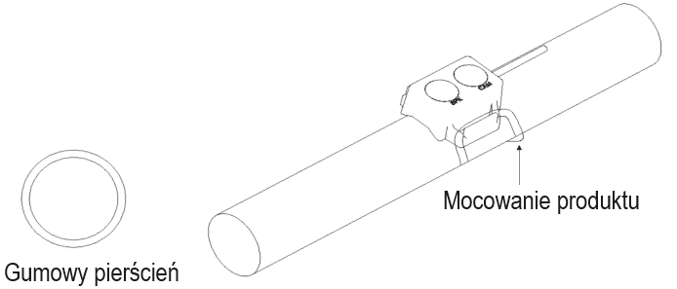

UŻYTKOWANIE
Włóż kartę Micro SD
Jeśli karta Micro SD nie została włożona lub jej pamięć jest pełna przed uruchomieniem, wskaźniki stanu akumulatora i aparatu będą migać jednocześnie.
Uwaga: zalecamy używanie wysokiej jakości, szybkich kart pamięci.
Włączanie
Aby włączyć/wyłączyć, naciśnij i przytrzymaj przycisk zasilania przez 3 sekundy.
Aparat
Po uruchomieniu aparatu automatycznie przejdzie on do przeglądania zdjęć, przytrzymaj przycisk aparatu, aby rozpocząć nagrywanie. Wskaźnik kamery zacznie migać. Naciśnij przycisk aparatu, aby zatrzymać nagrywanie.
Naciśnij przycisk aparatu, aby zrobić zdjęcie.
Uwaga:
Przyciski aparatu na kontrolerze są takie same, jak na urządzeniu z kamerą.
Podczas nagrywania nie można robić zdjęć.
Odtwarzanie i podgląd plików
Po uruchomieniu przytrzymaj przycisk podświetlenia, aby wejść do interfejsu przeglądania i odtwarzania plików. Wejdź do interfejsu odtwarzania wideo, aby obejrzeć zdjęcia, ponownie przytrzymaj przycisk.
Aby wybrać plik, naciśnij przycisk aparatu, aby wybrać inny plik, naciśnij przycisk zasilania.
Połączenie WIFI
W interfejsie wideo lub zdjęć naciśnij przycisk zasilania, aby uruchomić Wi-Fi lub zeskanuj kod QR, aby pobrać aplikację:

Możesz dokonać ustawień w aplikacji.
Naciśnij przycisk zasilania, aby wyjść z interfejsu Wi-Fi.
Połączenie przez USB
Podłącz urządzenie do komputera poprzez USB. Będziesz miał 3 opcje do wyboru: tryb U dysku (połączenie), kamera USB (korzystanie z aparatu), tryb ładowania (ładowanie akumulatora). Użyj przycisku zasilania, aby przełączyć opcje, potwierdź przyciskiem aparatu.
Światło
Światło można uruchomić naciskając przycisk. Do wyboru są 4 tryby: mocne światło, słabe światło, miganie SOS, wyłączone. Tryby przełączasz naciskając przycisk światła.
Klakson
Naciśnij przycisk klaksonu. Przytrzymując przycisk przez 8 sekund, możesz zmienić dźwięk klaksonu. Do wyboru jest 5 opcji.
Klaksonu można używać wyłącznie za pomocą pilota.
Ładowanie baterii
Naładuj baterię za pomocą powerbanku lub ładowarki.
- Podczas ładowania dioda LED zasilania świeci się stale. Po naładowaniu akumulatora przestanie się świecić.
- Jeśli poziom naładowania baterii spadnie poniżej 20% pojemności, wskaźnik zacznie migać.
- Można używać podczas ładowania.
Gumowa osłona USB
Osłona USB jest podzielona na części, podczas pracy należy chronić kartę Micro SD.

OCHRONA ŚRODOWISKA
Po wygaśnięciu żywotności produktu lub jeśli ewentualna naprawa jest nieopłacalna, należy go zutylizować zgodnie z lokalnymi przepisami i w sposób przyjazny dla środowiska na najbliższym złomowisku.
Poprzez odpowiednią utylizację chronisz środowisko i źródła naturalne. Ponadto możesz pomóc chronić zdrowie ludzkie. Jeśli nie masz pewności co do prawidłowej utylizacji, poproś lokalne władze o więcej informacji, aby uniknąć naruszenia prawa lub sankcji.
Nie wyrzucaj baterii do odpadów domowych, ale przekaż je do miejsca recyklingu.

WARUNKI GWARANCJI, ZGŁOSZENIA GWARANCYJNE
Gwarant:
inSPORTline Polska
Ciemiętniki 19, 29-120 Kluczewsko
NIP: 6090063070, REGON: 260656756

Okres gwarancji rozpoczyna się od daty zakupu towaru przez klienta. Gwarancja udzielana jest w trzech wariantach:

- Gwarancja Domowa - Przeznaczona jest dla sprzętu wykorzystywanego do użytku prywatnego, nie komercyjnego przez Kupującego będącego konsumentem. (okres gwarancji: 24 miesiące).

- Gwarancja Pół-komercyjna - Przeznaczona jest dla sprzętu wykorzystywanego w hotelach, spa, szkołach, ośrodkach rehabilitacji, itp. (okres gwarancji: 12 miesięcy).

- Gwarancja Komercyjna - Przeznaczona jest dla sprzętu wykorzystywanego w hotelach, spa, szkołach, ośrodkach rehabilitacji, klubach fitness oraz siłowniach, itp. (okres gwarancji: 12 miesięcy).

Brak informacji o wariancie gwarancji, na dowodzie zakupu (fakturze lub paragonie), domyślnie oznacza Gwarancje Domową.

Gwarancja obejmuje usunięcie usterek, które w sposób dający się udowodnić wynikają z zastosowania wadliwych materiałów lub są wynikiem błędów produkcyjnych.
Gwarancja nie obejmuje czynności związanych z konserwacją, czyszczeniem, regulacją i ze skręcaniem połączeń śrubowych danego przedmiotu, do których to czynności zobowiązany jest Kupujący we własnym zakresie i na własny koszt.

Dowodem udzielenia gwarancji są niniejsze Warunki gwarancji wraz z oświadczeniem Gwaranta zawartym na dowodzie zakupu (fakturze lub paragonie). W celu realizacji uprawnień z gwarancji Kupujący winien okazać warunki gwarancji oraz dowód zakupu (paragon lub fakturę VAT). Gwarancja obowiązuje na terenie Polski.

Uprawnienia z gwarancji nie przysługują w przypadku:

- uszkodzenia mechanicznego, które powstało w transporcie produktu do Kupującego za pomocą firm transportowych. Kupujący jest zobowiązany do sprawdzenia towaru przy dostawie, w celu wykrycia ewentualnych uszkodzeń w transporcie. W przypadku wykrycia takiego uszkodzenia, Kupujący zobowiązany jest niezwłocznie poinformować podmiot sprzedający oraz sporządzić protokół szkody z przewoźnikiem (firmą kurierską/pocztową). W przypadku braku sporządzenia protokołu szkody Gwarant nie ponosi odpowiedzialności za szkody spowodowane przez firmy kurierskie/pocztowe.
- Uszkodzenia i zużycie takich elementów jak: linki, paski, wtyki, gniazdka, przełączniki, przyciski, baterie, przewody, elementy gumowe, pedały, uchwyty z gąbki, kółka, łożyska, tapicerka, rączki itp., chyba że ujawniona w tych elementach wada nie jest skutkiem naturalnego zużycia, a powstała z przyczyny tkwiącej w tym elemencie.
- Drobne, powierzchowne zarysowania, odbarwienia lub spękania powłoki kryjącej.
- Używania przez Kupującego, niezgodnych z instrukcją obsługi sprzętu, środków eksploatacyjnych lub czyszczących.
- Niewłaściwego zabezpieczenie sprzętu przez Kupującego przed działaniem czynników zewnętrznych tj. wilgoci, temperatury, kurzu, itp.
- Niestosowania przez Kupującego wymaganych (zgodnie z instrukcją obsługi) materiałów eksploatacyjnych.
- Przeróbek i zmian konstrukcyjnych, dokonywanych przez Kupującego lub inne osoby nieuprawnione do tego działania przez Gwaranta.
- Normalnego użytkowania (normalne zużycie części eksploatacyjnych).
- Uszkodzenia sprzętu na skutek nieprawidłowego montażu przez Kupującego lub osoby trzecie.

W przypadku zasadności zgłoszenia reklamacyjnego Gwarant zapewnia transport i usługę serwisową przedmiotu gwarancji.

W przypadku braku zasadności zgłoszenia reklamacyjnego Kupujący będzie mógł odebrać przekazany przedmiot w siedzibie Gwaranta lub zamówić usługę wysyłki danego przedmiotu na własny koszt.

W wyjątkowych przypadkach, aby zdiagnozować usterkę i stwierdzić zasadność zgłoszenia reklamacyjnego Gwarant może zażądać przygotowania sprzętu do odbioru. Odbiór ten może być dokonany przez firmę spedycyjną, wówczas Kupujący zobowiązany jest przygotować towar w sposób bezpieczny do odbioru. Kupujący wyda przedmiot sprzedaży bez zanieczyszczeń, w opakowaniu oryginalnym lub zastępczym pozwalającym na przetransportowanie przedmiotu sprzedaży w stanie bezpiecznym.

Gwarant zobowiązany jest ustosunkować się do zgłoszenia gwarancyjnego w terminie do 14 dni. Naprawa gwarancyjna zostanie wykonana w najkrótszym możliwym terminie. W wyjątkowych przypadkach, gdy naprawa przedmiotu sprzedaży będzie wymagać sprowadzenia niedostępnych w Polsce lub nietypowych części z zagranicy, termin może być wydłużony. Kupujący zostanie poinformowany o takiej sytuacji drogą mailową lub telefonicznie.

Gwarant zobowiązuje się do naprawy uszkodzonego sprzętu w przypadku zasadności zgłoszenia gwarancyjnego. Wymiana towaru na nowy możliwa jest jedynie w przypadku braku możliwości naprawy sprzętu i gdy wada przedmiotu sprzedaży jest istotna. Zwrot kwoty zakupu za sprzęt jest możliwy jedynie w przypadku braku możliwości naprawy i braku możliwości wymiany na nowy oraz gdy wada jest istotna.

Okresowe przeglądy techniczne sprzętu (dotyczy sprzętu przeznaczonego do użytku pół-komercyjnego oraz komercyjnego)

Po upływie 6 i 12 miesięcy obowiązywania gwarancji, Gwarant zaleca przeprowadzenie przeglądu technicznego sprzętu. Wszystkie części, które zostaną wymienione w trakcie okresowego przeglądu technicznego, zostaną użyte przez Gwaranta nieodpłatnie w ramach gwarancji ( poza częściami zużytymi w trakcie normalnego użytkowania). Kupujący zobowiązany jest jedynie do pokrycia kosztów przeglądu technicznego i dojazdu do klienta wg. indywidualnej wyceny.
Wiążącej wyceny dokonuje dział serwisowy Gwaranta.

Zgłoszenia gwarancyjne

W celu zgłoszenia reklamacyjnego należy przesłać FORMULARZ GWARANCYJNY za pomocą strony internetowej Gwaranta www.e-insportline.pl.
Formularz gwarancyjny powinien zawierać takie informacje jak:
Imię i Nazwisko / Numer telefonu / Adres / Dowód zakupu / Nazwa produktu / Opis Wady.

Klient zostanie poinformowany o zakończeniu i wyniku reklamacji przez e-mail lub telefonicznie.

Formularz kontaktowy



inSPORTline Polska
Ciemiętniki 19, 29-120 Kluczewsko
Telefon: +48 510 275 999
E-mail: biuro@e-insportline.pl
NIP: 6090063070, REGON: 260656756

